诚信考试，诚信做人。
学 院： 专 业： 班 级 学 号： 姓 名：

装 订 线
广东工业大学考试试卷 ( )
20 18 -- 20 19 学年度第 2 学期

课程名称 高数第十二章测验 试卷满分 100 分
考试形式： 闭卷
题 号 | 一 | 二 | 三 | 四 | 五 | 六 | 七 | 八 | 九 | 十 | 总分
评卷得分
评卷签名
复核得分
复核签名
1.（6分）级数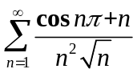是
A）发散； B）绝对收敛；
C）条件收敛； D）收敛性不定 答： （ ）
2. （6分）若级数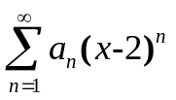在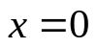处是收敛的，则此级数在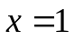处
A）发散； B）绝对收敛；
C）条件收敛； D）收敛性不能确定 答： （ ）
3．（6分）幂级数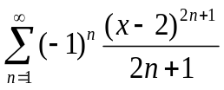的收敛域为
4．（6分）设是以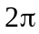为周期的函数，且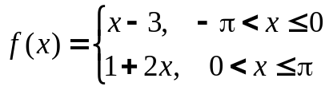，则它的傅里叶级数在点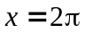处收敛于
5. （6分）设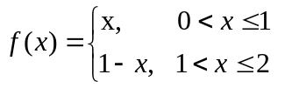，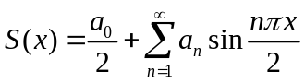是其傅里叶级数，
则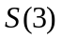为 .

试卷编号：
6.若级数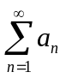，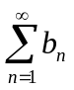都收敛，且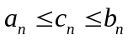，证明级数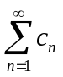也收敛；（16分）

7．求幂级数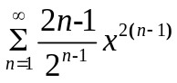的和函数，并指出收敛域。（18分）

8. 求幂级数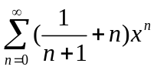的收敛域及和函数，并求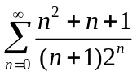.。（18分）

9．求幂级数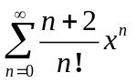的和函数，并求级数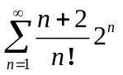的和。（18分）

